OBJETIVO: Otorgar apoyos que contribuyan a subsanar alguna situación emergente de las personas en estado de necesidad.
COBERTURA |  | SECTOR | REQUIERE APORTACIÓN
La cobertura de atención para Apoyos Económicos Temporales será para personas residentes en la República Mexicana.  La cobertura para Apoyos en Especie, será para personas residentes en cualquier entidad federativa, que reciban atención médica en alguna Institución del Sector Salud, ubicada en el Distrito Federal.  La cobertura para apoyos de atención especializada, se brindará a través de OSC con sede en la República Mexicana. |  | Salud | No
INSTANCIAS EJECUTORAS
Para los apoyos en especie y económicos temporales la instancia ejecutora será la DGIS (Dirección General de Integración Social del Sistema Nacional para el Desarrollo Integral de la Familia.), deberá funcionar con apego a las disposiciones de las Reglas y a la normativa vigente aplicable al SNDIF (Sistema Nacional para el Desarrollo Integral de la Familia).
En el caso de los apoyos en Atención Especializada serán las Organizaciones de la Sociedad Civil que tengan Convenio de Concertación con el SNDIF, las cuales deberán funcionar con apego a las disposiciones de las Reglas así como a la normativa vigente aplicable en el convenio.
BENEFICIARIOS | TIPOS DE  APOYOS
Personas en estado de necesidad, que son apoyadas por este Subprograma |  | - Apoyos Directos Económicos Temporales  - Apoyos Directos en Especie  - Apoyos para Atención Especializada

Programa de Apoyos para la Protección de las Personas en Estado de Necesidad
Subprograma de apoyos a personas en estado de necesidad
REQUISITOS
Se deberá presentar solicitud de apoyo directo económico temporal o apoyo directo en especie, o bien de atención especializada, mediante escrito libre y firmado, en la Ventanilla Única del SNDIF en el Área de Atención Ciudadana, ubicada en Avenida Emiliano Zapata No. 340, Col. Santa Cruz Atoyac, C.P. 03310, Delegación Benito Juárez, México, D.F. con un horario de atención de 9:00 a 16:00 horas o en la Ventanilla Única de la Dirección General de Integración Social ubicada en Av. Insurgentes Sur 3700-B, Col. Insurgentes Cuicuilco, C.P. 04530, México, D.F. con un horario de atención de 8:00 a 16:00 horas. Las solicitudes deberán contener lo siguiente:

a) Nombre del solicitante, tipo de apoyo solicitado y designación de la persona a favor de la cual se promueve la petición.
b) Motivo de la petición.
c) Domicilio para recibir notificaciones y autorización de visitas domiciliarias (indicando entre qué calles se ubica)
d) Números telefónicos locales, celulares o correo electrónico del solicitante y/o beneficiario, o bien de los familiares, amigos o vecinos, donde se les pueda localizar o dejar recado.
e) Proporcionar la documentación que se enlista y señala por tipo de apoyo conforme al Formato de Requisitos del Servicio, Anexo 3.

Las solicitudes serán recibidas, desde el primer día hábil de 2016 hasta el último día hábil del mes de septiembre del mismo año.

En caso de que los posibles beneficiarios sean niñas, niños y adolescentes; los trámites podrán ser realizados por los padres, familiares directos, tutores o representante legal.

Para la celebración de convenios de concertación, las OSC deberán dirigir durante los meses de enero a septiembre de 2016, una comunicación escrita expresando su deseo de participar en la ejecución de este Programa, debidamente firmado por su representante legal, acompañando todas y cada una de las siguientes constancias documentales:

I. Copia de su Registro Federal de Contribuyentes, expedido por la Secretaría de Hacienda y Crédito Público;
II. Constancia de domicilio fiscal y número telefónico;
III. Acta Constitutiva;
IV. Poder Notarial o designación del representante legal en el acta constitutiva;
V. Identificación vigente del representante legal;
VI. Registro Federal de las Organizaciones de la Sociedad Civil (CLUNI);
VII. Constancia de su inscripción en el Directorio Nacional de Instituciones de Asistencia Social o bien, del Registro Nacional de Centros de Asistencia Social, según sea el caso.
VIII. Contrato de Apertura de la Cuenta Bancaria a nombre de la Institución;
IX. Certificación Bancaria Original de la Institución Financiera de la Cuenta de Cheques abierta a nombre del Beneficiario, que incluya el número de cuenta con 11 posiciones, así como la Clave Bancaria Estandarizada (CLABE) con 18 posiciones, firmado por el ejecutivo de cuentas de la institución bancaria; y,
X. Autorización para recibir donativos deducibles de conformidad con la legislación fiscal vigente.
La documentación se presentará en copia simple y original para cotejo, a excepción de la documental referida en el numeral IX de este apartado.

PROCESO
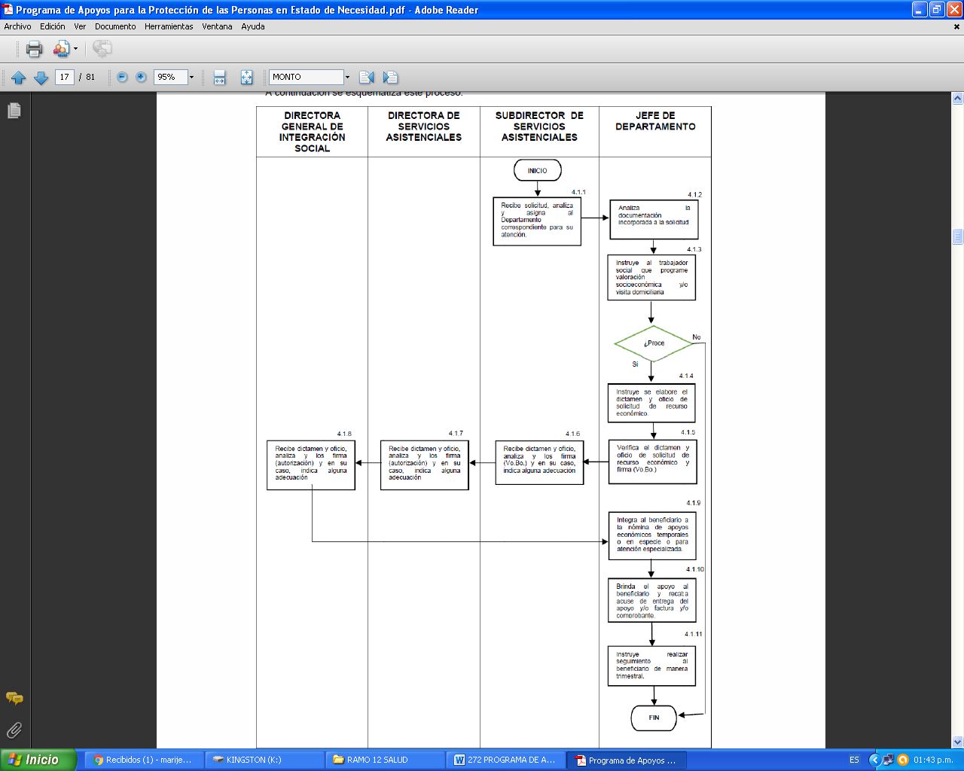

Programa de Apoyos para la Protección de las Personas en Estado de Necesidad
Subprograma de apoyo a proyectos
OBJETIVO: Impulsar la instrumentación de Proyectos que contribuyan a mejorar las acciones y servicios a la población vulnerable.
COBERTURA | SECTOR | REQUIERE APORTACIÓN
Nacional. | Salud | No
Nacional. | INSTANCIAS EJECUTORAS  Los SEDIF (Sistema Estatal para el Desarrollo Integral de la Familia), los SMDIF (Sistema Municipal para el Desarrollo Integral de la Familia) (a través de los SEDIF) y las OSC (Organizaciones de la Sociedad Civil), quienes serán responsables de la instrumentación de los Proyectos, a través de la suscripción de los Convenios respectivos.  Las Instancias Ejecutoras podrán auxiliarse de otras dependencias federales, municipales, OSC, instituciones de educación superior e investigación, según lo determinado en el Proyecto.
BENEFICIARIOS

Los SEDIF, SMDIF y las OSC que brinden atención a las personas en situación de vulnerabilidad

Características de los Apoyos

Los recursos de este Programa son subsidios federales, que para fines de su aplicación y fiscalización no pierden su carácter federal, su aplicación se ajustará a lo establecido en los artículos, 75 de la Ley Federal de Presupuesto y Responsabilidad Hacendaria, así como 175 y 176 de su Reglamento. Estos recursos deben ser utilizados únicamente en la operación del Programa, de conformidad con las disposiciones aplicables, las Reglas y los Convenios respectivos.

Durante la operación del Programa, las instancias ejecutoras y la población objetivo beneficiada deberán observar que la administración de los recursos se realice bajo los criterios de legalidad, honestidad, eficiencia, eficacia, economía, racionalidad, austeridad, transparencia, control, rendición de cuentas y equidad de género. Los recursos destinados a las Entidades Federativas para sufragar las acciones previstas en el Subprograma, se considerarán devengados en los términos de la Ley Federal de Presupuesto y Responsabilidad Hacendaria y su Reglamento.
Los recursos para la implementación y operación de este Programa, serán los que se aprueben en el Presupuesto de Egresos de la Federación para el ejercicio fiscal 2016, y serán transferidos vía subsidios federales, a las instancias ejecutoras, de acuerdo a las Reglas y conforme a los Convenios que se suscriban.
En caso de que durante el ejercicio fiscal el Programa cuente con recursos adicionales, éstos quedarán sujetos a las Reglas.
Los recursos de este Subprograma se destinaran a apoyar Proyectos alineados a los objetivos del Programa.

Requisitos para las Instancias Ejecutoras del Subprograma
Las Instancias Ejecutoras deberán presentar a la UAPV a través de oficio, durante el primer trimestre del año, su Proyecto, en los formatos que correspondan conforme a lo siguiente:
• Los Proyectos presentados por los SEDIF, serán elaborados en el Formato para la Identificación y Validación de Proyectos para SEDIF (Anexo 7). Cuando las Instancias Ejecutoras sean los SMDIF, deberán enviar sus proyectos a través del SEDIF que les corresponda.
• Los Proyectos presentados por las OSC, serán elaborados en el Formato para la Identificación y Validación de Proyectos para OSC (Anexo 8).

Con el propósito de cumplir con lo anterior, las Instancias Ejecutoras deberán dirigirse a Avenida Emiliano Zapata 340 Segundo Piso, Colonia Santa Cruz Atoyac, Delegación Benito Juárez, Código Postal 03310, México Distrito Federal, o comunicarse al número telefónico 01 (55) 3003 2200, extensiones 1500 o 7500.
Las OSC adicionalmente a los requisitos anteriores, deberán:
a) Contar con recibos que reúnan los requisitos vigentes establecidos en las disposiciones fiscales aplicables;
b) Que su objeto social sea congruente con los objetivos del Programa;
c) Estar inscritas en el RFOSC y mantener actualizada, conforme a la LFFAROSC, la información correspondiente a vigencia de su representación legal, objeto social, domicilio legal, órganos de gobierno y dirección;
d) Estar Inscritas en el Directorio Nacional de las Instituciones de Asistencia Social, en los términos establecidos en el capítulo VIII de la Ley de Asistencia Social;
e) Declarar bajo protesta de decir verdad, no llevar a cabo acciones de proselitismo hacia partidos políticos, asociación política nacional, sindicato o religión alguna y no tener entre sus directivos o representantes a funcionarios públicos, representantes de elección popular o miembros del Poder Judicial, de cualquiera de los tres órdenes de gobierno, y;
f) Haber cumplido con las obligaciones a que se refieren los artículos 7, fracción V de la LFFAROSC y 14 de su Reglamento.
Las Instancias Ejecutoras, deberán contar con una cuenta bancaria específica que identifique los recursos que se otorgarán a través de este Subprograma, que los distinga de cualquier otro Programa federal, local o municipal o de recursos adicionales de organismos del sector privado y otras organizaciones. No será necesario abrir una nueva cuenta, si la del ejercicio anterior continúa vigente.
En caso de que se trate de una cuenta bancaria nueva, deberán presentar, a la instancia coordinadora normativa del Programa, la constancia de la institución financiera sobre la existencia de la cuenta de cheques abierta a nombre del beneficiario, que incluya el número de cuenta con 11 posiciones, así como la Clave Bancaria Estandarizada (CLABE) con 18 posiciones, que permita realizar transferencias electrónicas de fondos, a través de los sistemas de pago, con nombre, cargo y firma del personal de la institución bancaria

.

DIAGRAMA DE FLUJO

Diagrama de flujo del Procedimiento para la Selección y Ejecución de Proyectos o Programas de Trabajo
Procedimiento para la Selección y Ejecución de Proyectos o Programas de Trabajo

